Приложение №2 к постановлению
Администрации Реченского
сельского поселения
от «29» 10.2025 г. №56

Схема
мест размещения контейнерных площадок для сбора ТКО на территории Реченского сельского поселения.

х. Реченский Алексеевский район Волгоградская область
(около дома №2,Юрченко Н.В.)- 1шт.

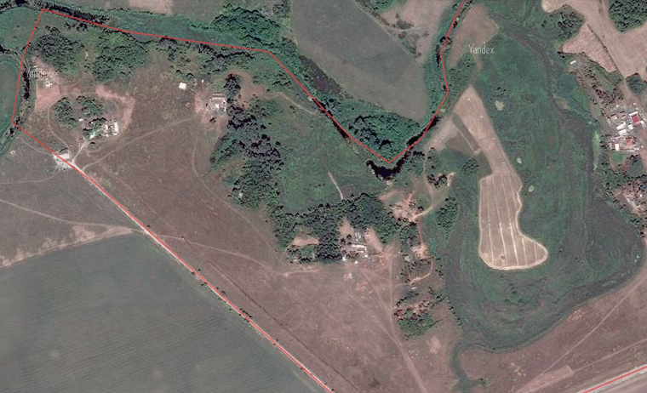

Х. Реченский Алексеевский район Волгоградская область
(около дома № 20, Ермаков А.И.)- 1шт.

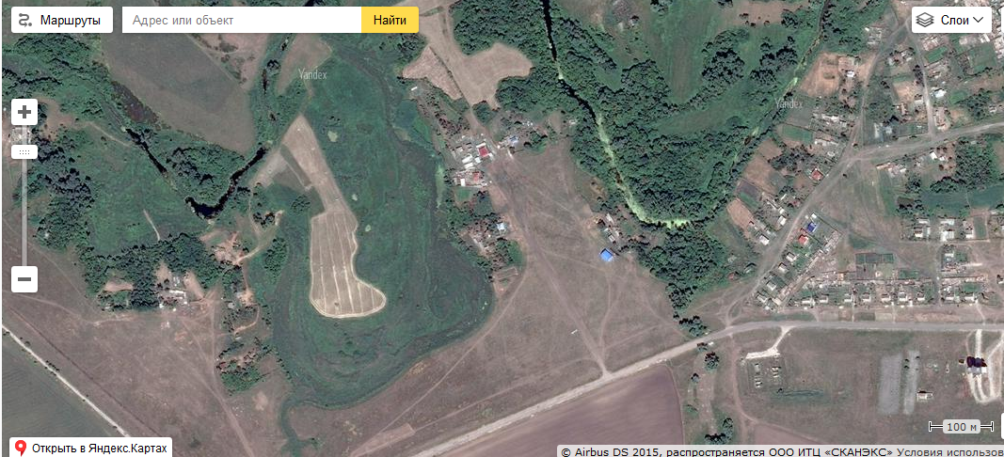

Х. Реченский Алексеевского района Волгоградской области
( около дома № 120, Спирин С.Д.)- 1 шт.
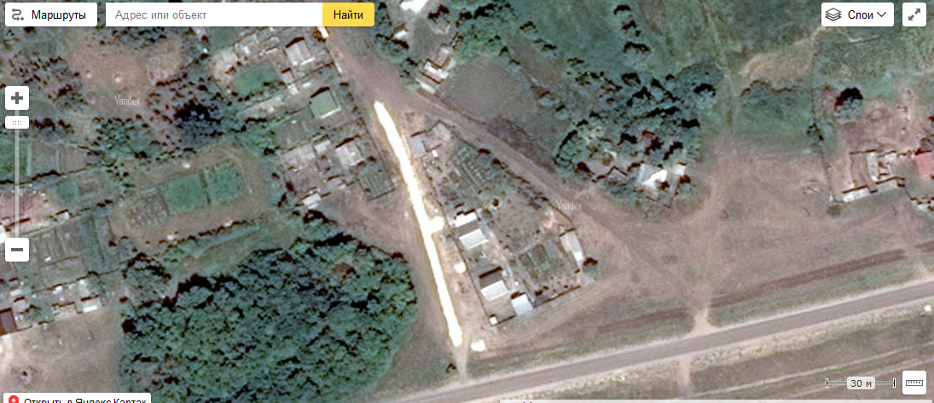

Х. Реченский Алексеевский район Волгоградская область
(около дома № 78,Лобова П.Ф.)- 2 шт.

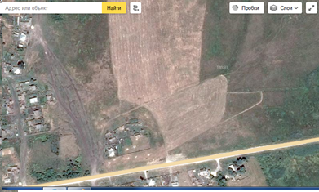

Х. Реченский Алексеевский район Волгоградская область.
(около дома № 143,Заикин Э.Ф.)- 2шт.

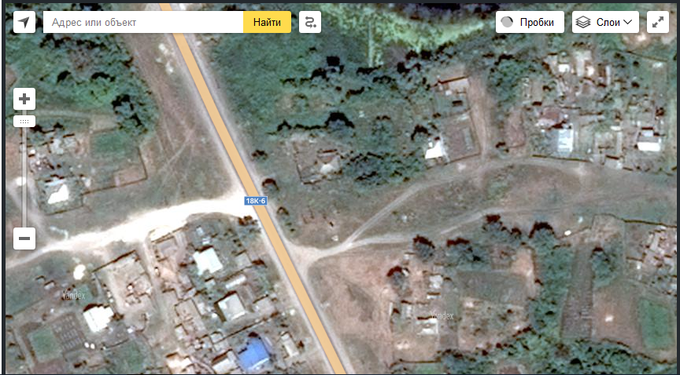

Х. Реченский Алексеевский район Волгоградская область
(около дома № 28, Пономарев А.В.)-1шт .

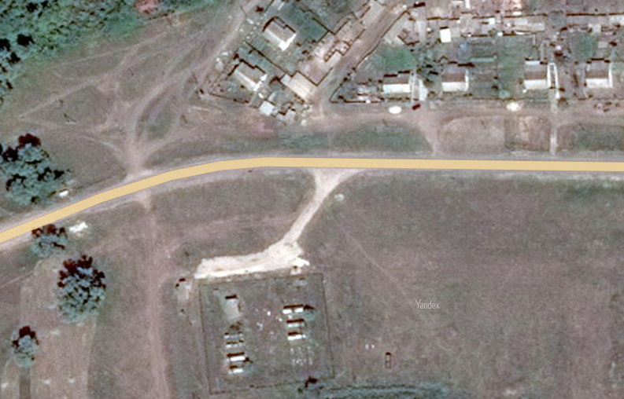

Х. Реченский Алексеевский район Волгоградская область
(около дома № 194,Полякова И.Н.)- 1 шт.

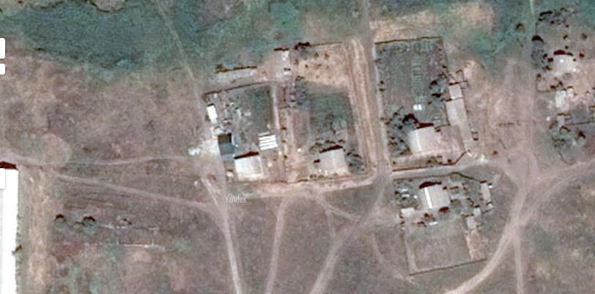

Х. Реченский Алексеевский район Волгоградская область
(около дома № 117, Ширяев С.Д.)-1 шт.

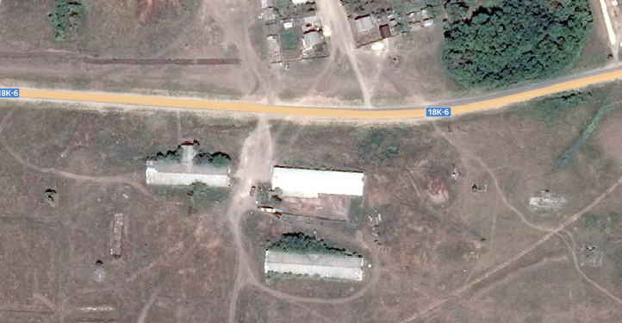

Х. Реченский Алексеевский район Волгоградская область
(около здания Детский сад №64,школа )- 2 шт.

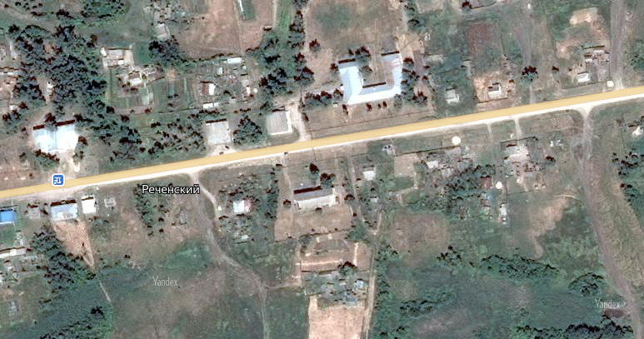

Х. Реченский Алексеевский район Волгоградская область
(около здания КДК№56, администрация №59 )- 2 шт.

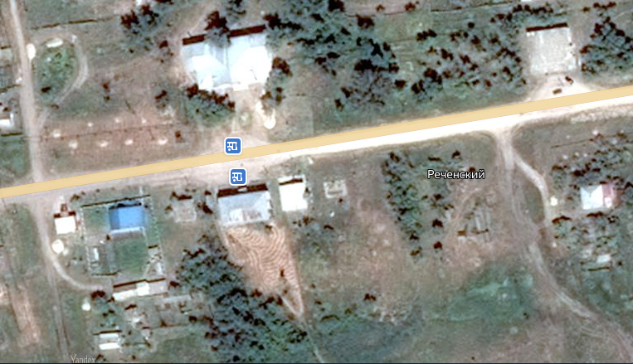

Х. Реченский Алексеевский район Волгоградская область
(около дома №94,Медведев А.И.)- 1 шт.

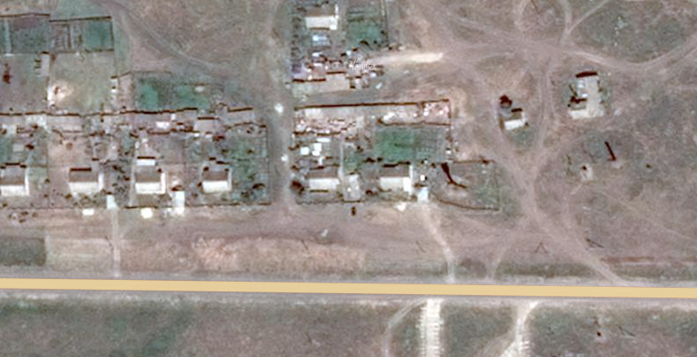

Х. Суховский Алексеевский район Волгоградская область
(около дома №52 , ООО « Изобильное»)- 1 шт.

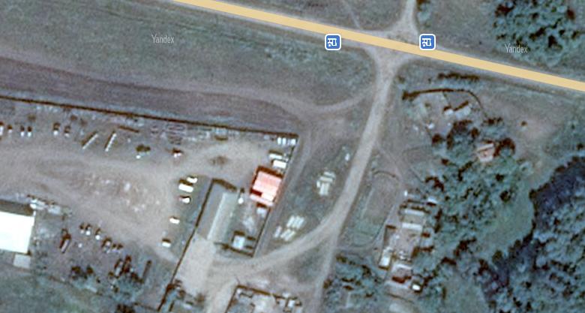

Х. Нестеровский Алексеевский район Волгоградская область
(около дома №62 , Рзаев А.)- 1 шт.

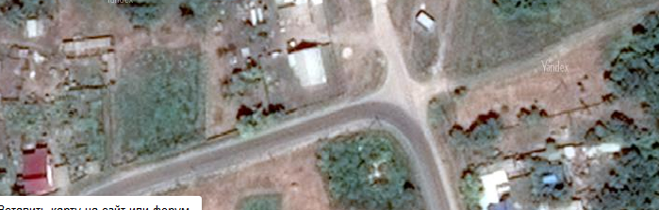

Х. Нестеровский Алексеевский район Волгоградская область
(около дома № 17 , Титова Н.А.)- 1 шт.
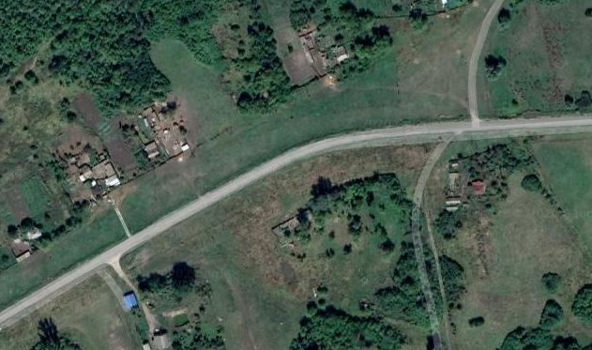

Х. Реченский Алексеевский район Волгоградская область
(около дома №35 , Минаева Г.В)- 1 шт.

